花卉作物預防寒害之措施 1050202新聞稿

今年1月下旬台灣遭受數十年來罕見的強烈大陸冷氣團來襲，氣溫瞬間降至10℃甚或5℃以下，連部分的平地都下起罕見的冰霰，農作物在保護不足之下而發生嚴重的寒害，造成全台農友的嚴重損失。根據中央氣象局氣象預報，下一波冷氣團在春節前後又將來襲，低溫仍將持續一段時間，為避免損失擴大，農業試驗所針對幾項主要的外銷花卉作物提出防寒建議，提供農友參考使用。
上一波寒流對幾個主要外銷花卉所造成的傷害，因個別作物的栽培方式不一樣，而造成的損害也不盡相同。以蝴蝶蘭為例，大多以環控溫室生產，在這一波寒流中多數的問題是因加溫程度不足，如部份完全採用熱泵加溫的業者因系統結冰無法運作，造成加溫不足而可能影響到生產流程管理外，直接造成植株的傷害相對較為輕微；然而一些以簡易型設施生產的花卉種類，如文心蘭與火鶴花，在這波的損害就較為嚴重，並直接對切花與植株造成傷害(如照片)，這樣的損傷也會影響後續的生長與開花。為避免下一波寒流再次對這些花卉產業造成影響，農試所花卉中心提供防寒建議：在蝴蝶蘭方面，業者仍需加強保溫措施及檢查加溫機具之正常運作，以避免因加溫不足引起抑梗失效而抽梗之情形；另外，由於陰冷不斷，溫室內因加溫而處於高溫高濕的情形，很容易誘發病原菌感染，業者可利用本所研發之葵無露保護製劑250-500倍配合廣效性殺菌劑，噴灑於植株全株預作防範。對於在簡易設施下生產的花卉，如文心蘭與火鶴花，雖然部分品種耐寒性尚可，但幼嫩組織還是容易遭受寒害，建議可以在園區的風口加強防風設施，並事前噴施250-500倍葵無露或市售的抗蒸散劑－水臘800-1000倍稀釋液，讓表面不要有水分停留，以降低低溫的傷害，同時配合平常在病害防治上使用的防治藥劑(可與葵無露同時施用)，來降低上次寒害受損部位的病原菌感染；其他肥培管理上應降低氮肥施用並加強鉀、鈣肥的施用，以強化植株本身的抗寒能力。
葵無露植保製劑的DIY配製方法為：混合50%的葵花油$、$5%的沙拉脫(洗碗精)及45%的水後，劇烈搖晃讓油完全乳化再稀釋使用。簡單地說，就是將50毫升的葵花油、45毫升的水及5毫升的沙拉脫加在一起後，充分混合均勻就可以再稀釋成250-500倍使用。
聯絡電話：農業試驗所花卉研究中心 謝廷芳主任 05-5828150
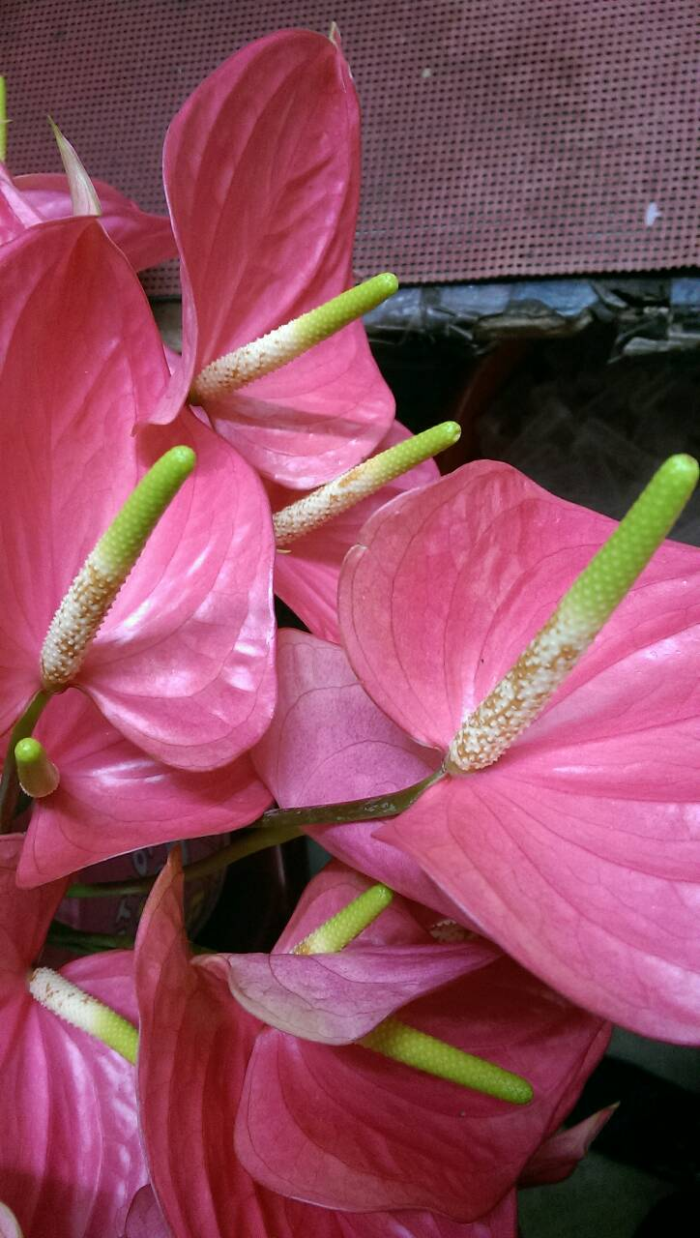
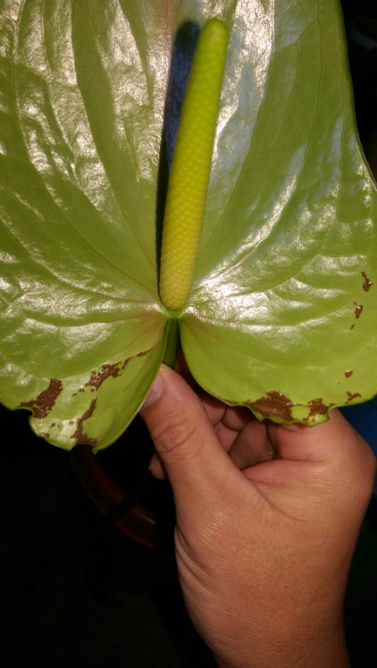
圖一、寒害造成火鶴花苞片局部褐化。 圖二、寒害引起火鶴花肉穗褐化。

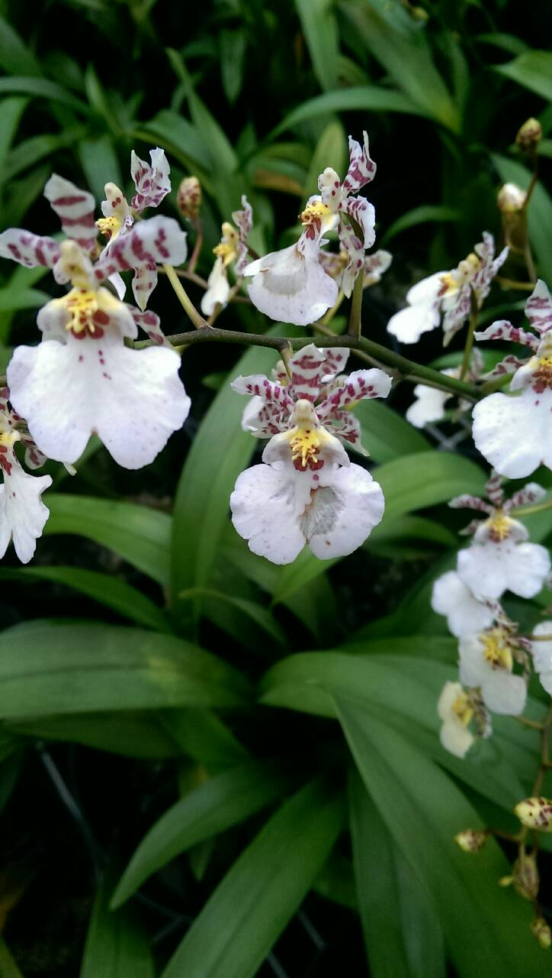
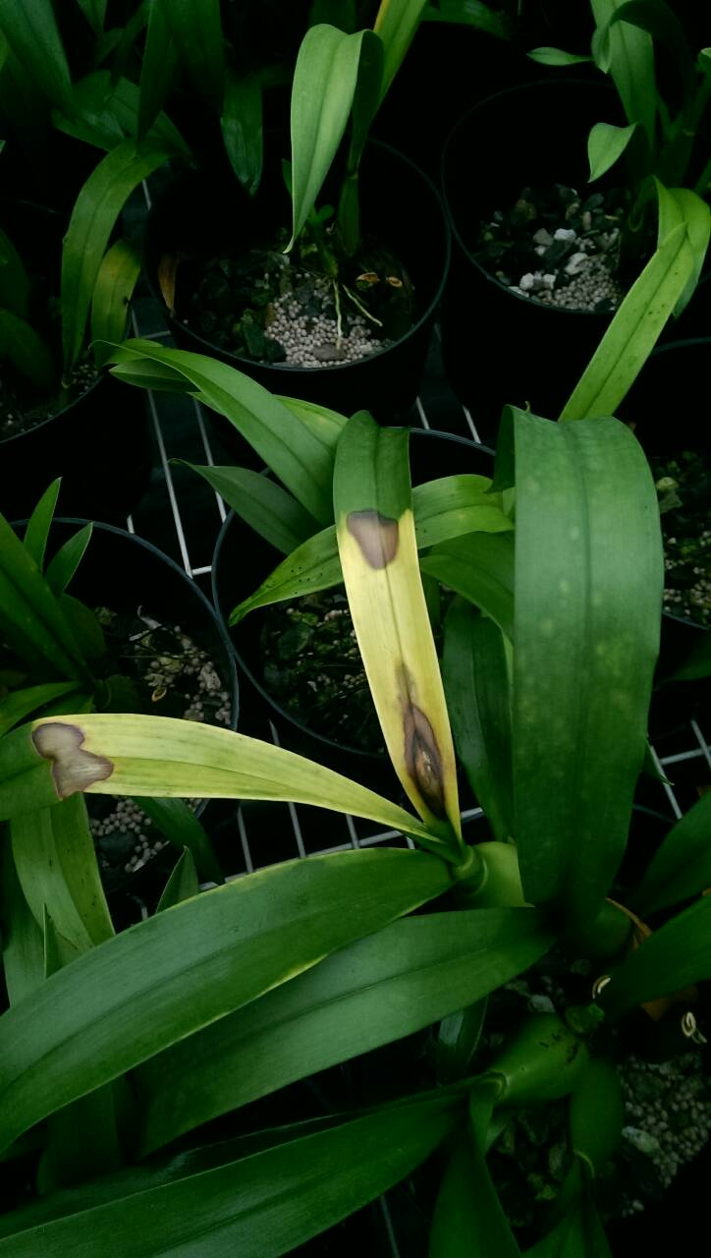
圖三、寒害導致文心蘭葉片黃化及局部褐化。 圖四、寒害使文心蘭花苞呈水浸狀斑。

